Цифровая интеграция с целью эксплуатации объектов инфраструктуры
Тимофеев Егор Николаевич
Студент
Сибирский государственный университет путей сообщения, факультет «Строительство железных дорог», Новосибирск, Россия
E-mail: egtini@vk.com
Научный руководитель: Севостьянов Александр Александрович
кандидат технических наук, доцент кафедры «Путь и путевое хозяйство»
Сибирский государственный университет путей сообщения, Новосибирск, Россия

Все чаще можно услышать о необходимости цифровой трансформации как транспортной отрасли, так и городской среды. Вполне логично, что цифровая трансформация должна осуществляться за счет разработки и интеграции цифровых систем, но остается вполне логичный вопрос, как этого можно добиться на практике – с технической и организационной точки зрения? В данной работе рассматривается вопрос взаимодействия физической инфраструктуры и цифровых технологий [1]. Технологические инновации исторически имели решающее значение для урбанизации, а также будут иметь решающее значение для умных городов будущего. Среда становится «умнее», когда используются аналитические методы с открытыми данными, которые повышают эффективность и результативность процессов. Инженерные инструменты и модели, используемые при проектировании, строительстве и эксплуатации городских логистических объектов, теперь могут использовать набор технологий и процессов для упрощения взаимодействия. Это особенно необходимо, но сложно в реализации, когда необходимо совместное участие различных сторон (структур) и требуется объединить различные объекты, линии коммуникаций и уровни ответственности. Эта работа основана на исследованиях в рамках выполнения гранта ОАО «РЖД» на тему «Создание цифровой модели железной дороги с использованием беспилотного летательного аппарата на примере деформирующегося участка». Совместно с Новосибирским центром диагностики и мониторинга устройств инфраструктуры в рамках подготовки к разработке гранта, была выполнена пробная съемка участка железной дороги с целью анализа и оценки возможного функционала полученной цифровой модели.
В этой статье мы стремимся концептуализировать некоторые проблемы объединения физической и цифровой инфраструктуры города, и предоставить примеры технологий и процессов, которые могут способствовать инновациям, необходимым для решения проблем городской администрации. Сначала рассматривается взаимосвязь между технической инфраструктурой и ростом и развитием городов. Далее указываются проблемы физически-цифровой интеграции в инфраструктуру, определяя возможности и риски. Отмечается, что ответ на вызовы включает в себя использование быстрого увеличения доступных данных. Кроме того, ряд технологий может способствовать более эффективным и совместным подходам к проектированию, строительству, интеграции и эксплуатации городской инфраструктуры. Эта статья завершается обсуждением и вопросами для дальнейшего исследования.
Беспилотные летательные аппараты (БПЛА) — это летательные аппараты, которыми можно управлять дистанционно или автономно без пилота на платформе, с помощью автопилота и планов полета, управляемых программным обеспечением [2]. БПЛА являются составной частью беспилотной воздушной системы (БАС), которая в основном включает в себя систему управления на земле и систему связи между ними. БПЛА могут работать автономно в различных ситуациях или могут управляться автономно с помощью дистанционного управления пилотом, компьютерами в фиксированном месте или пилотированием автономного робота.
Контроллер полета БПЛА получает входные данные от модуля глобальной системы позиционирования (GPS), от датчиков и от блока дистанционного управления. Затем обрабатывает его в информацию, который выдается на электронные регуляторы скорости (ESC) для управления двигателями. Оператор задает параметры проведения съемки полета через полетный контроллер, на рисунке 1 представлена принципиальная схема технологии взаимодействия исполнения съемки.
Основными компонентами системы генерации облака точек являются система визуализации БПЛА, процесс сбора данных и этап постобработки, состоящий из ориентации изображений и создания облака точек.
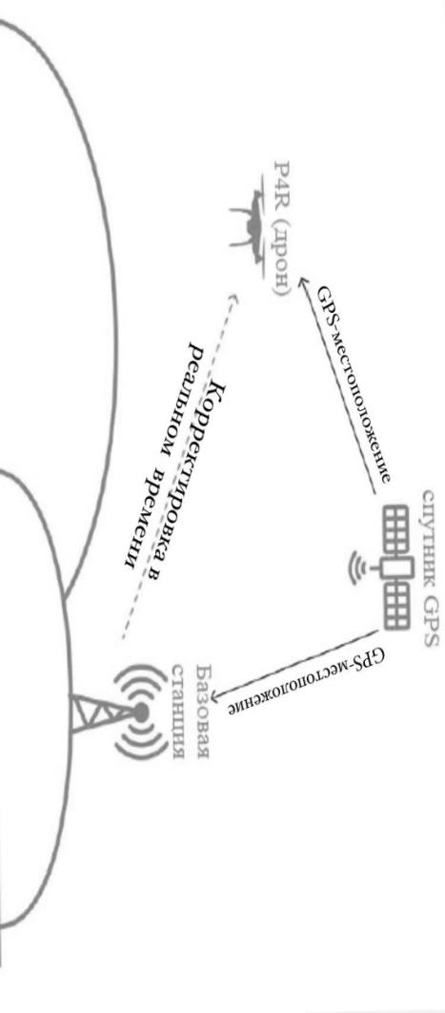
Рисунок 1 – Схема взаимодействия
В этой статье исследован процесс создания облака точек из последовательностей изображений, снятых с воздуха, собранных с помощью систем легких квадрокоптеров БПЛА. Вся измерительная система состояла из системы визуализации БПЛА, процесса сбора данных и постобработки данных изображения. Пример построенного облака точек представлен на рисунке 2. Этот подход подходит для приложений, которые не требуют ответа в реальном времени. [3,4]. Используемое в дальнейшем программное обеспечение позволяет внедрить в полученную цифровую модель необходимую базу данных из информационных систем структурного подразделения. В частности, в случае цифровой модели участка железной дороги необходимо понимать, что каждый объект инфраструктуры имеет свои характеристики и срок службы, а также определенную вероятность отказа. Систематизация и визуализация конкретных данных из информационных систем позволит повысить уровень качества диагностики и мониторинга объектов инфраструктуры на железнодорожном транспорте.

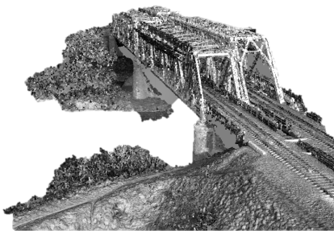
Рисунок 2 – Пример плотного облака точек участка железной дороги в Новосибирской области
Ожидается, что трехмерный цифровой кадастр облегчит процесс регистрации, сэкономить время и деньги, повысить прозрачность сделок с землей и недвижимостью, а также улучшить землепользование и управление. Например, в трехмерном цифровом кадастре могут быть проверены перекрывающиеся пространственные единицы и геометрию можно проверить, чтобы обеспечить защиту прав и минимизировать споры.
Цифровые 3D-кадастры часто рассматриваются как визуализация прав собственности в 3D (юридических объектов) и, в некоторой степени, их физических аналогов (физических объектов), таких как здания и инженерные сети над и под землей. Они облегчают регистрацию и управление 3D-объектами и уменьшают количество споров о границах. Также они позволяют использовать широкий спектр приложений, которые, определяют детализированные и интегрированные трехмерные юридические и физические объекты для управления недвижимостью и управления городским пространством (трехмерное управление землепользованием).
Цифровые 3D-кадастры могут использоваться теми, кто участвует в процессе землеустройства, включая земельные кадастры, геодезистов, архитекторов, девелоперов, проектировщиков, агентов по недвижимости, местные органы власти и корпорации владельцев.
Сегодня на железных дорогах при проведении капитальных ремонтов проходит применение системы 3D нивелирования, которое позволяет повышать качество работ по планировке основной площадки земляного полотна и работы связанные с вырезкой/очисткой загрязненного балласта [5].
Несмотря на все разработанные программы, фактическое применение и технология все еще находятся на стадии прототипа. Первая ступенька для реализации этого видения определена в создании цифровой модели для отдельных активов, которые работают как «оптимизированная система». Интеграция данных мониторинга состояния конструкций, BIM и статистическое моделирование, кажется следующим направлением исследований для улучшения мониторинга и управления конструкциями в течение всего срока службы. С практической точки зрения реализация цифровизации остается сложной задачей: уровень сложности создания цифровых объектов высок, а единый процесс и алгоритм интеграции цифровых решений еще не определен.
В дальнейших исследованиях планируется выстроить алгоритм создания, наполнения и интеграции цифровой модели железнодорожного пути с определением потребной базы данных для повышения эффективности принятия решений при строительстве и эксплуатации объектов железнодорожной инфраструктуры. Также планируется продолжить исследования в области цифровизации городской среды с определением границ использования цифровых систем.
Литература
- Т.А. Хлебникова, С.Р. Горобцов Моделирование и пространственный анализ в ГИС. Новосибирск: СГУГиТ, 2018.
- Хлебникова, Т. А. Экспериментальные исследования построения и использования плотной цифровой модели по материалам беспилотной авиационной системы / Т. А. Хлебникова, О. А. Опритова // . – 2019. – Т. 4, № 2. – С. 213-220.
- Гусев, В. Л. Оценка точности цифровых моделей рельефа и цифровых моделей местности из открытых источников / В. Л. Гусев, С. Л. Потапов, М. Г. Синькова // Известия высших учебных заведений. Геодезия и аэрофотосъемка. – 2022. – Т. 66, № 1. – С. 52-63.
- Титовская, М. А. Построение цифровой модели местности как основа для разработки информационных моделей транспортных сооружений / М. А. Титовская // Universum: технические науки. – 2021. – № 6-1(87). – С. 88-90.
- Пикалов, А. С. Использование системы 3D нивелирования ICON LEICA GEOSYSTEMS при работах по планировке основной площадки земляного полотна / А. С. Пикалов, Д. В. Величко, А. А. Севостьянов // Научные проблемы транспорта Сибири и Дальнего Востока. – 2017. – № 1-2. – С. 37-40.

